**PHẦN 2: NĂNG LƯỢNG VÀ SỰ BIẾN ĐỔI**

**CHỦ ĐỀ 3: KHỐI LƯỢNG RIÊNG VÀ ÁP SUẤT**

**BÀI 14: KHỐI LƯỢNG RIÊNG**

**Số tiết: 03**

**I. Mục tiêu**

**1. Năng lực:**

**1.1. Năng lực chung:**

- Năng lực tự chủ và tự học: Tìm hiểu thông tin, đọc sách giáo khoa, quan sát tranh ảnh, để tìm hiểu về khối lượng riêng.

- Năng lực giao tiếp và hợp tác: Thảo luận nhóm để thiết kế thí nghiệm, thực hiện thí nghiệm, hợp tác giải quyết các kết quả, tìm hiểu về khối lượng riêng của các vật khác nhau.

- Năng lực giải quyết vấn đề và sáng tạo: Trả lời được câu hỏi hoặc tình huống có vấn đề được đặt ra trong bài học Thể hiện được sự sáng tạo trong quá trình làm thí nghiệm

**1.2. Năng lực KHTN:**

- Nêu được định nghĩa khối lượng riêng, xác định được khối lượng riêng qua khi lượng và thể tích tương ứng, khối lượng riêng = khối lượng/thể tích.

– Liệt kê được một số đơn vị đo khối lượng riêng thường dùng.

– Thực hiện được thí nghiệm để xác định được khối lượng riêng của một khối hộ chữ nhật, của một vật có hình dạng bất kì, của một lượng chất lỏng.

**2. Phẩm chất:**

- Trách nhiệm: Có trách nhiệm thực hiện tốt các nhiệm vụ học tập được giao cả khi làm cá nhân hay làm nhóm

- Trung thực: Trung thực trong việc thực hiện các nhiệm vụ học tập được giao.

- Chăm chỉ: Chăm chỉ thực hiện nhiệm vụ GV giao để thu thập kiến thức

- Nhân ái: Hỗ trợ nhau trong quá trình làm việc nhóm.

**II. Thiết bị dạy học và học liệu**

**1. Giáo viên:**

- Video về bể bơi lơ lửng:

<https://www.youtube.com/watch?v=FkogKWTUW5I>

- Bộ thí nghiệm xác định khối lượng riêng: cân, cốc đong, khối hình chữ nhật, hòn sỏi, giây buộc, bình tràn, nước

- Phiếu báo cáo thực hành

**2. Học sinh:**

- Tìm hiểu về các tính khối lượng đá xây dựng kim tự tháp,

- Tìm hiểu, trình bày bảng nhóm xác định khối lượng riêng của lượng chất lỏng, khối hình chữ nhật, vật có hình dạng bất kì không thấm nước

**III. Tiến trình dạy học**

**1. Hoạt động 1: Mở đầu**

a) Mục tiêu: Tạo hứng thú cho HS trong học tập, tạo sự tò mò cần thiết của tiết học.

b) Nội dung: HS đưa ra các phương án đo khối lượng nước trong bể bơi.

c) Sản phẩm: HS đưa ra được phương án: biết được thể tích bể bơi và khối lượng của 1m3 nước thì sẽ tính được.

d) Tổ chức thực hiện:

- Cho HS xem video về bể bơi lơ lửng giữa hai tòa nhà

- Đặt câu hỏi: Làm thế nào để biết được khối lượng nước có trong bể bơi?

- HS phát biểu, đưa ra các cách để tính khối lượng nước có trong bể bơi.

- Nếu HS không nêu được có thể gơi ý 2 cách:

Cách 1: Cân khối lượng của nước trước khi đổ vào bể bơi.

Cách 2: Tính thể tích nước có trong bể bơi (lít hoặc m3)

Tìm khối lượng của 1 lít (hoặc 1m3) nước

Từ đó tính khối lượng của nước trong bể bơi.

- HS thảo luận đưa ra phương án phù hợp

- GV chốt, giới thiệu: khối lượng của 1m3 nước là khối lượng riêng của nước, vào bài mới.

2. Hoạt động 2: Hình thành kiến thức mới

Hoạt động 2.1: Tìm hiểu về khối lượng riêng

a) Mục tiêu:

– Nêu được định nghĩa khối lượng riêng, xác định được khối lượng riêng qua khi lượng và thể tích tương ứng, khối lượng riêng = khối lượng/thể tích.

– Liệt kê được một số đơn vị đo khối lượng riêng thường dùng.

– Giải thích được các hiện tượng dựa trên kiến thức, kĩ năng về khối lượng riêng của các chất.

– Góp phần phát triển biểu hiện các hành vi của các phẩm chất, năng lực

b) Nội dung: HS đọc sách, trả lời 4 câu hỏi hoàn thành vào chỗ trống để tìm hiểu khái niệm, kí hiệu, cách tính, công thức tính, đơn vị, ý nghĩa của KLR

c) Sản phẩm: Trả lời được các câu hỏi

- Khối lượng riêng của một chất là khối lượng của 1 đơn vị thể tích chất đó.

- Kí hiệu: D

- Ý nghĩa: Cho biết cùng một thể tích, chất nào nặng hơn, chất nào nhẹ hơn.

+ Giúp tính được khối lượng của một vật khi biết thể tích và khối lượng riêng của vật.

+ Giúp xác định vật đó làm bằng chất gì khi đối chiếu vào bảng.

- Cách tìm: khối lượng riêng = khối lượng/ thể tích

- Công thức: D = m/V 🡪 m=D.V; V = m/D

- Đơn vị: kg/m3; g/cm3

- 1kg/m3 = 0,001g/cm3; 1000kg/m3 = 1kg/lit = 1g/cm3

- Thường nói: mặt nặng như chì, vì chì có khối lượng riêng lớn

- Thường nói sắt nặng hơn nhôm, hiểu cho đúng: KLR của sắt lớn hơn nhôm, hay 2 vật có cùng 1 thể tích thì vật làm bằng sắt sẽ nặng hơn.

- D dầu ăn < D nước, D sắt > D nước 🡪 sắt chìm, dầu nổi trong nước.

d) Tổ chức thực hiện:

- Nhiệm vụ 1: Chiếu các thông tin

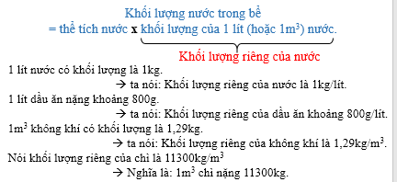

+ yêu cầu HS khai thác thông tin và trả lời các câu hỏi: Khối lượng riêng của một chất là gì? Kí hiệu của khối lượng riêng là gì? Ý nghĩa của khối lượng riêng là gì?

+ HS trả lời, Gv chốt và cho ghi bài.

- Nhiệm vụ 2: yêu cầu hđ nhóm hoàn thành các câu sau:

Câu 1: Một khúc gỗ lim có thể tích 3m3 nặng 2850kg.

1m3 gỗ lim sẽ nặng ……………..…... kg.

Khối lượng riêng của gỗ lim bằng …………….

Câu 2: Một chất lỏng có thể tích là V, có khối lượng là m.

Khối lượng riêng của chất lỏng đó là D được tính: D = …….

+ từ câu trả lời câu hỏi 1,2 , GV hỏi lần lượt: Cách tìm khối lượng riêng của một chất? Công thức tính khối lượng riêng của một chất? Đơn vị đo của khối lượng riêng?

+ HS trả lời, Gv chốt và cho ghi bài.

+ GV: Đơn vị đo của khối lượng riêng là đơn vị đo của khối lượng chia cho đơn vị đo của thể tích.

- Nhiệm vụ 3: yêu cầu HS hoạt động nhóm hoàn thành câu 3, 4

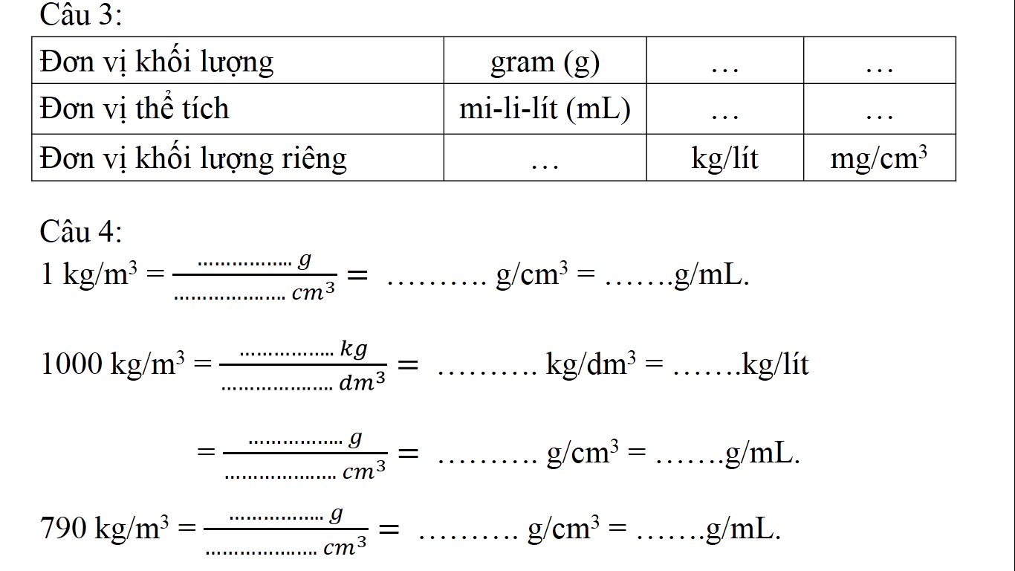

+ đại diện nhóm trả lời, Gv chốt và lưu ý đổi đơn vị.

- Nhiệm vụ 4: GV chiếu bảng KLR của một số chất, lần lượt đặt ra các câu hỏi:

1, Thường nói: mặt nặng như chì, vì sao?

2, So sánh D của sắt với nhôm, thường nói sắt nặng hơn nhôm, hiểu như nào cho đúng?

3, So sánh D dầu ăn với D nước, D sắt với D nước , nhận xét mối liên hệ giữa D với việc vật chìm nổi trong nước?

4, Một vật làm bằng kim loại có KLR là 7800kg/m3 🡪 tra bảng cho biết kim loại đó là gì? 🡪 Ý nghĩa của bảng KLR?

+ HS trả lời lần lượt các câu, GV chốt lại.

- GV giới thiệu phần em có biết

- Nhiệm vụ 5: làm bài luyện tập 1

Một bể bơi có chiều dài 20m, chiều rộng 8m, độ sâu của nước là 1,5m. Tính khối lượng của nước trong bể?

+ GV hướng dẫn HS đọc và tóm tắt, nêu cách làm và trình bày.

Tóm tắt

V = 20m x8mx1,5m

Dnước = 1000 kg/m3

m = ? (kg)

Giải

Thể tích nước trong bể là:

V = 20 x 8 x 1,5 = 240 (m3)

Khối lượng nước trong bể là:

D = m/V

🡪 m = D.V = 1000 . 240 = 240 000 (kg)

= 240 (tấn)

- Hướng dẫn về nhà:Chia 6 nhóm, yêu cầu hs trình bày 3 phần xác định KLR bằng thực nghiệm dưới dạng hình vẽ.

**Tiết 2**

**Hoạt động 2.2: Xác định khối lượng riêng bằng thực nghiệm**

a) Mục tiêu: - Đề xuất phương án xác định khối lượng riêng của chất lỏng, của một khối hộp chữ nhật, của một vật có hình dạng bất kì.

- Thực hiện được thí nghiệm để xác định được khối lượng riêng của một lượng

chất lỏng, của một khối hộp chữ nhật, của một vật có hình dạng bất kì.

- Góp phần phát triển biểu hiện các hành vi của các phẩm chất, năng lực

b) Nội dung: Các nhóm trình bày cách xác định khối lượng riêng theo phần đã được phân công, và tiến hành thí nghiệm đo khối lượng riêng.

c) Sản phẩm: Thực hiện được thí nghiệm đo khối lượng riêng và hoàn thành được báo cáo thực hành.

d) Tổ chức thực hiện:

- Nhiệm vụ 1: chiếu bảng KLR của 1 số chất, yêu cầu trả lời nhanh: Dựa vào bảng KLR của 1 số chất, cho biết KLR là gì, đơn vị, cách tính, kí hiệu, công thức tính và ý nghĩa của KLR?

- Nhiệm vụ 2: Lần lượt 2 nhóm có cùng 1 nội dung báo cáo treo bẳng nhóm, 1 nhóm báo cáo, nhóm còn lại nhận xét, bổ sung. GV chốt, nêu lưu ý khi thực hành, HS bổ sung vào bản báo cáo của nhóm.

+ thí nghiệm 1: xác định được khối lượng riêng của một lượng chất lỏng

+ thí nghiệm 2: xác định được khối lượng riêng của một khối hộp chữ nhật

+ thí nghiệm 3: xác định được khối lượng riêng của một vật có hình dạng bất kì.

- Nhiệm vụ 3: HS tiến hành lần lượt từng thí nghiệm theo nhóm. Hoàn thành bản báo cáo thực hành. GV quan sát giúp đỡ.

- Nhiệm vụ 4: Dọn dẹp dụng cụ thực hành sau khi tiết học.

- Hướng dẫn về nhà: tìm hiểu về cấu trúc, cách xây dựng các kim tự tháp Ai Cập.

**Tiết 3**

**3. Hoạt động 3. Luyện tập – Vận dụng**

a) Mục tiêu: Giải thích được các hiện tượng dựa trên kiến thức, kĩ năng về khối lượng riêng

– Góp phần phát triển biểu hiện các hành vi của các phẩm chất, năng lực

b) Nội dung: HS trả lời các câu luyện tập 2, thảo luận 6, vận dụng 1,2,3 và phần tìm hiểu thêm.

c) Sản phẩm: Câu trả lời các câu luyện tập 2, thảo luận 6, vận dụng 1,2,3 và phần tìm hiểu thêm.

d) Tổ chức thực hiện:

- Nhiệm vụ 1: trả lời nhanh các câu trắc nghiệm

1, Khối lượng riêng của một chất là

A. thể tích của vật có khối lượng 1kg làm bằng chất đó.

B. thể tích của 1 gram chất đó.

C. Khối lượng của 1m3 chất đó

D. Khối lượng của 1 đơn vị thể tích (1m3, 1cm3, …) chất đó.

2, Công thức tính khối lượng riêng của một chất?

A. D = V.m

B. D = V/m

C. D = m/V

D. D = m+V

3, Hiện tượng nào sau đây xảy ra đối với khối lượng riêng của nước khi đun nước trong một bình thủy tinh?

A. Khối lượng riêng của nước tăng.

B. Khối lượng riêng của nước giảm.

C. Khối lượng riêng của nước không thay đổi.

D. Khối lượng riêng của nước lúc đầu giảm sau đó mới tăng.

4, Muốn đo khối lượng riêng của quả cầu bằng sắt người ta dùng những dụng cụ gì?

A. Chỉ cần dùng một cái cân

B. Chỉ cần dùng một lực kế

C. Cần dùng một cái cân và bình chia độ

D. Chỉ cần dùng một bình chia độ

5, Cho khối lượng riêng của nhôm, sắt, chì, đá lần lượt là 2700 kg/m3, 7800 kg/m3, 11300 kg/m3, 2600 kg/m3. Một khối đồng chất có thể tích 300 cm3, nặng 810g đó là khối

A. Nhôm

B. Sắt

C. Chì

D. Đá

6,  Khối lượng riêng của dầu ăn vào khoảng 800 kg/m3. Do đó, 2 lít dầu ăn sẽ có khối lượng khoảng bao nhiêu?

- nhiệm vụ 2: trả lời câu LUYỆN TẬP 2

Tính khối lượng của một khối nhôm hình hộp chữ nhật có chiều dài 10cm, chiều rộng 3cm, chiều cao 5cm.

Tóm tắt

V = 10cm x3cmx5cm

Dnhôm = 2700 kg/m3

= 2,7g/cm3

m = ? (g)

Giải

Thể tích khối nhôm là:

V = 10 x 3 x 5 = 150 (cm3)

Khối lượng nước trong bể là:

D = m/V

🡪 m = D.V = 2,7 . 150 = 405(g)

- nhiệm vụ 3: trả lời Thảo luận 6

Một nhóm học sinh tiến hành xác định khối lượng riêng của các viên bi giống nhau. Một bạn tiến hành thí nghiệm với một viên bi. Một bạn khác đề nghị đo tổng khối lượng và tổng thể tích của 10 viên bi. Cách làm nào cho kết quả chính xác hơn? Vì sao?

Đáp án: Nên làm thí nghiệm đo tổng khối lượng và tổng thể tích của 10 viên bi sẽ cho kết quả chính xác hơn.

Vì tổng khối lượng và tổng thể tích của 10 viên bi sẽ lớn giúp chúng ta có thể đọc được chính xác các kết quả đố, sai số sẽ ít.

Nếu làm tiến hành thí nghiệm với một viên bi thì khối lượng và thể tích của một viên quá nhỏ dẫn tới đọc được kết quả đo có sai số nhiều hơn.

- nhiệm vụ 4: trả lời Vận dụng 1

Đề xuất các phương án xác định khối lượng riêng của một chiếc chìa khóa?

Tiến hành giống như đo KLR của hòn sỏi.

Mở rộng trường hợp vật rắn không bỏ lọt bình chia độ 🡪 dùng bình tràn.

- nhiệm vụ 5: trả lời Vận dụng 2

Ước tính tổng khối lượng không khí ở trong lớp học của em khi đóng kín cửa. Giả sử lớp học em có chiều dài là 10m, chiều rộng là 6m, chiều cao 3m.

Thể tích lớp học của em là:

V= a.b.c = 10.6.3=180m3.

Tra bảng 14.1 SGK, ta được khối lượng riêng của không khí là:

D =1,29 kg/m3.

Khối lượng không khí ở trong lớp học của em khi đóng kín cửa là:

D = m/V

🡪m = D. V =  1,29 . 180 = 232,2 (kg).

- nhiệm vụ 6: trả lời Vận dụng 3

Tại cùng một nơi trên mặt đất, trọng lượng của vật tỉ lệ với khối lượng của nó. Chứng minh rằng: Trọng lượng riêng của vật (kí hiệu là d):

d = 10 . D.

Trọng lượng của vật: cường độ của lực hút Trái Đất tác dụng lên vật

P = 10.m ( Đơn vị đo: Niutown-N)

Trả lời:

Ta có trọng lượng riêng: d = P/V

Mà P = 10.m

* d = P/V = 10.m/V = 10.D ( vì m/V = D)

Vậy d = 10.D

- nhiệm vụ 7: trả lời Tìm hiểu thêm

Các kim tự tháp Ai Cập được dựng lên bằng những khối đá hoa cương hình lập phương. Khối lượng của một khối đá có chiều dài 10 cm là 2,75 kg, người ta tính được khối lượng của các khối đá dùng để dựng lên các kim tự tháp. Người ta đã làm điều đó như thế nào?

Cách làm:

- Tính khối lượng riêng của đá hoa cương hình lập phương có cạnh 10 cm là 2,75 kg.

+ Tính thể tích khối lập phương (V = a3 = 0,13 = 0,001 m3)

+ Dựa vào công thức để xác định khối lượng riêng:

D = m/V = 2,75/0,001 = 2750 (kg/m3)

- Sử dụng phương pháp đo trong toán học để xác định kích thước của kim tự tháp (sử dụng tính chất của tam giác đồng dạng).

- Tính được thể tích của kim tự tháp V (dựa vào công thức tính thể tích khối chóp)

- Dựa vào khối lượng riêng đã tính ở trên hoàn toàn có thể tính được khối lượng của đá sử dụng để xây lên kim tự tháp bằng công thức: m = D.V.

------------------ Hết ----------------

**BÁO CÁO THỰC HÀNH**

**ĐO KHỐI LƯỢNG RIÊNG BẰNG THỰC NGHIỆM**

Lớp: ……………………….

Tên các thành viên trong nhóm: ……………………………………………….……….

…………………………………………………………………………………………….

**Thí nghiệm 1:**

1, Mục đích: xác định khối lượng riêng của một lượng chất lỏng ( nước)

2, Dụng cụ : ……………………………………………………………..………………..

3, Các bước tiến hành:

- Bước 1: ………………………………………………………………………………..

- Bước 2: ………………………………………………………………………………..

- Bước 3: ………………………………………………………………………………..

- Bước 4: ………………………………………………………………………………..

- Bước 5: ………………………………………………………………………………..

4, Kết quả:

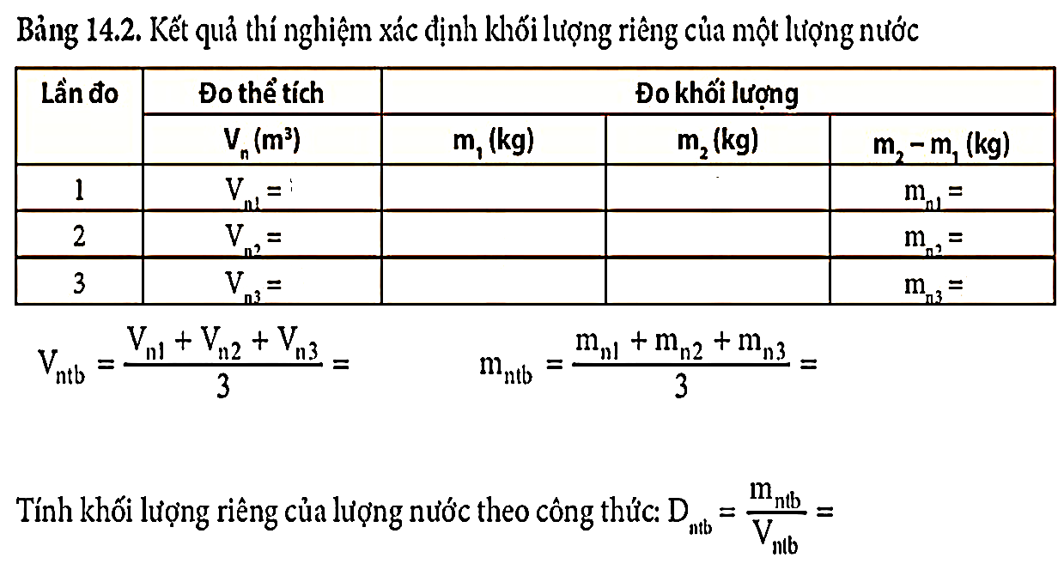

**Thí nghiệm 2:**

1, Mục đích: xác định khối lượng riêng của một khối hộp chữ nhật

2, Dụng cụ : ……………………………………………………………..………………..

3, Các bước tiến hành:

- Bước 1: ………………………………………………………………………………..

- Bước 2: ………………………………………………………………………………..

- Bước 3: ………………………………………………………………………………..

- Bước 4: ………………………………………………………………………………..

4, Kết quả:

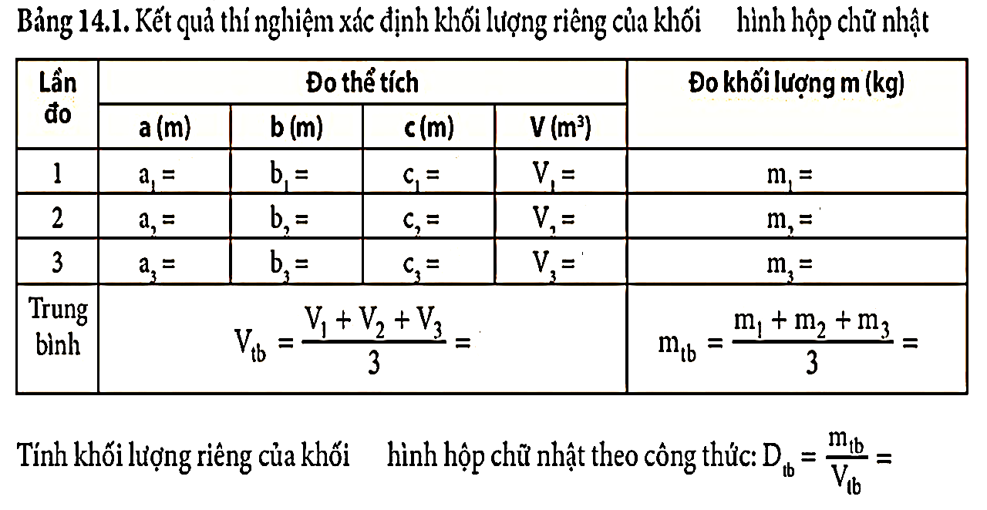

**Thí nghiệm 3:**

1, Mục đích: xác định khối lượng riêng của một một vật có hình dạng bất kì (hòn sỏi)

2, Dụng cụ : ……………………………………………………………..………………..

3, Các bước tiến hành:

- Bước 1: ………………………………………………………………………………..

- Bước 2: ………………………………………………………………………………..

- Bước 3: ………………………………………………………………………………..

………………………………………………………………………………..

- Bước 4: ………………………………………………………………………………..

- Bước 5: ………………………………………………………………………………..

4, Kết quả:

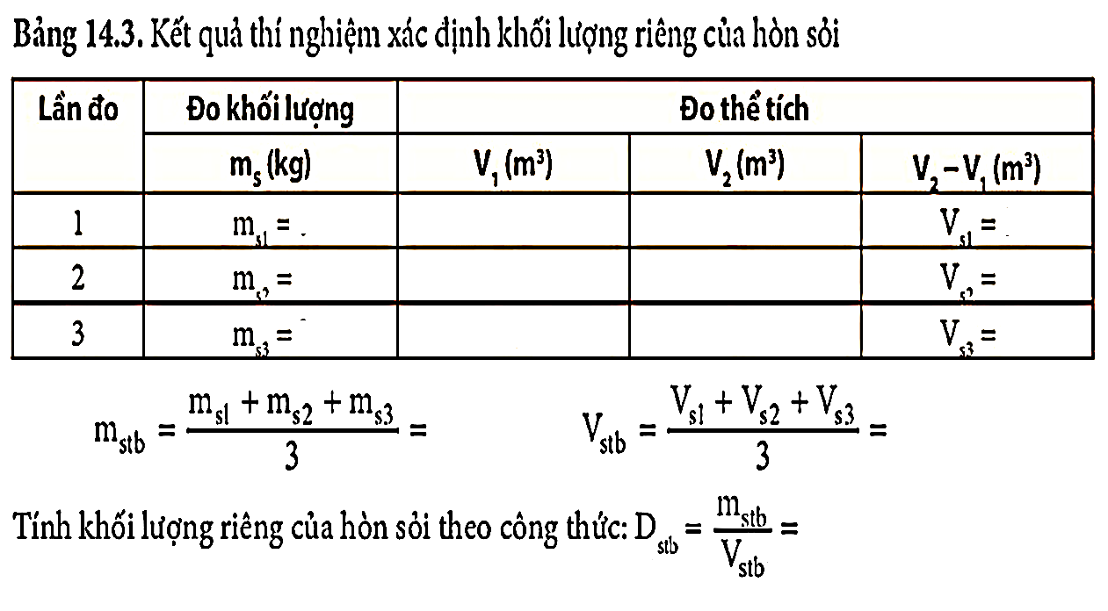

* Đánh giá hoạt động nhóm:

- Tích cực: …………………………….…………….

- Không tích cực: ………………………………………